Раздел II
Статистическая физика. Термодинамика

Лекция 6-1
Молекулярно-кинетическая теория
Статистическая физика

План
- Предмет молекулярной физики. Статистический и термодинамический методы исследований.
- Молекулярно-кинетическая теория идеального газа. Уравнение состояния.
- Законы: Авогадро, Дальтона, Паскаля.
- Основное уравнение молекулярно-кинетической теории (МКТ).
- Теорема о равнораспределении энергии по степеням свободы.
- Понятие о классической статистике. Вероятность. Законы сложения и умножения вероятностей.
- Закон распределения по скоростям Максвелла.
а) Постановка задачи.
б) Распределение по компонентам (проекциям) скоростей.
в) Распределение по модулю скорости.
г) Характерные скорости: наиболее вероятная, средняя арифметическая, средняя квадратичная.
д) Экспериментальная проверка распределения Максвелла: опыт Штерна.
е) Распределение по энергиям.
- Газ в поле тяготения. Барометрическая формула. Распределение Больцмана.

1. Предмет молекулярной физики. Статистический и термодинамический методы исследований.
Молекулярная физика изучает строение и свойства вещества. В основе молекулярно-кинетической теории (МКТ) лежат молекулярно-кинетические представления:
1) все вещества состоят из молекул (атомов);
2) молекулы (атомы) находятся в непрерывном движении;
3) молекулы взаимодействуют между собой.
В качестве экспериментальных доказательств молекулярно-кинетических представлений традиционно называют броуновское движение и диффузию.
Существует два метода исследований:
1) статистический метод основан на том, что свойства макросистем, состоящих из большого числа микрочастиц, определяются усреднёнными значениями характеристик этих микрочастиц (например, скоростей, энергий);
2) термодинамический. Термодинамика изучает общие свойства макросистем, находящихся в состоянии термодинамического равновесия, и процессы перехода между состояниями. Система – это любая мысленно выделенная совокупность тел. Окружающая среда – это всё, что не входит в систему. В основе термодинамики лежат 3 закона (начала) термодинамики, основанных на опыте. Для определения состояния системы в термодинамике используются параметры (термодинамические переменные) – давление, объём, температура, масса. Параметры, зависящие от количества вещества в системе, называются экстенсивными, – это объём V, масса m, количество вещества (число молей) $ν=\frac{m}{μ}$, энергия. Эти параметры аддитивны, например, масса системы равна сумме масс всех её частей. Параметры, не зависящие от количества вещества в системе, называются интенсивными, – это температура T, давление p.
Параметры системы не являются независящими друг от друга, они связаны уравнением состояния. Уравнением состояния называется уравнение вида $f(p,V,T)=0$, связывающее параметры системы и описывающее её поведение.
Если параметры системы одинаковы во всех её частях, состояние системы называется равновесным. В случае неравновесного состояния системе в целом нельзя приписывать определённые значения этих параметров. Если окружающая среда стабильна, то система рано или поздно из неравновесного состояния приходит в равновесное. В этом курсе мы будем изучать в основном равновесную термодинамику. Во второй половине 20-го века стала развиваться новая наука – неравновесная термодинамика, которая описывает процессы, происходящие в сильно неравновесных открытых системах. Неравновесная термодинамика изучает закономерности возникновения и развития (самоорганизации) сложных систем, не обязательно физических, но и биологических и социальных.

2. Молекулярно-кинетическая теория идеального газа. Уравнение состояния.

В молекулярной физике под идеальным подразумевается достаточно разреженный газ при не слишком низких температурах. Газ является идеальным, если:
1) Собственным объёмом молекул можно пренебречь по сравнению с объёмом сосуда.
2) Взаимодействием молекул между собой можно пренебречь.
Столкновения молекул между собой и со стенками сосуда – абсолютно упругие.
Например, газ при нормальных условиях ($T=\text{273}\text{ K}$,$p={\text{10}}^{5}\text{ Па}$) можно считать идеальным. Экспериментальным путём найдены законы, которым подчиняется идеальный газ. Эти законы изучались в школе, но нелишне их напомнить:
1) Закон Бойля-Мариотта. При постоянной температуре ($T=\text{const}$, изотермический процесс):
$\text{pV}=\text{const}$, (6.1)
или
$p_{1}V_{1}=p_{2}V_{2}$. (6.1а)
2) Закон Гей-Люссака. При постоянном давлении ($p=\text{const}$, изобарический процесс):
$\frac{V}{T}=\text{const}$, (6.2)
или
$\frac{V_{1}}{T_{1}}=\frac{V_{2}}{T_{2}}$. (6.2а)
3) Закон Шарля. При постоянном объёме ($V=\text{const}$, изохорический процесс):
$\frac{p}{T}=\text{const}$, (6.3)
или
$\frac{p_{1}}{T_{1}}=\frac{p_{2}}{T_{2}}$. (6.3а)
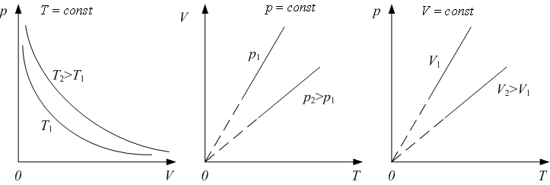
Графики процессов см. на рис.6.1.
Рис.6.1
Законы (6.1)-(6.3) можно обобщить и получить объединённый газовый закон:
$\frac{p⋅V}{T}=\text{const}$. (6.4)
Для одного моля газа константа в (6.4) – это универсальная газовая постоянная $R=8\text{.}\text{31}\frac{\text{Дж}}{\text{моль}⋅К}$. Для произвольного количества газа
$p⋅V=ν⋅\text{RT}$, (6.5)
$p⋅V=\frac{m}{μ}⋅\text{RT}$. (6.5а)
Уравнение (6.5) – это Менделеева-Клапейрона. Оно является уравнением состояния идеального газа.

3. Законы: Авогадро, Дальтона, Паскаля.
Закон Авогадро: В одном моле любого вещества содержится одинаковое число молекул (атомов), равное числу Авогадро $N_{А}=6\text{.}\text{02}⋅{\text{10}}^{\text{23}}\frac{1}{\text{моль}}$. Из (6.5а):
$p=\frac{m}{μ}⋅\frac{\text{RT}}{V}=\frac{m_{0}⋅N}{m_{0}⋅N_{А}}⋅\frac{\text{RT}}{V}=\frac{N}{V}⋅\frac{R}{N_{А}}⋅T=n⋅k⋅T$,
$p=n⋅k⋅T$, (6.6)
так как масса газа
$m=m_{0}⋅N$, (6.7)
где $m_{0}$ – масса одной молекулы, $N$– число молекул; и по закону Авогадро:
$μ=m_{0}⋅N_{А}$ ; (6.8)
концентрация молекул, по определению, – число молекул в единице объёма:
$n=\frac{N}{V}$, (6.9)
а отношение двух констант – универсальной газовой и числа Авогадро – даёт постоянную Больцмана:
$k=\frac{R}{N_{А}}=1\text{.}\text{38}⋅{\text{10}}^{−\text{23}}\frac{\text{Дж}}{К}$.
Полученное уравнение (6.6) – это, по-существу, уравнение Менделеева-Клапейрона в другой форме записи.
Закон Дальтона: давление смеси газов равно сумме парциальных давлений всех входящих в смесь газов (6.10). Парциальное давление – это давление, которое оказывал бы данный газ в отсутствие других газов при тех же условиях. Этот закон несложно доказать, если использовать (6.6):
$p=n⋅k⋅T=\left(\sum_{i}{n_{i}}\right)⋅\text{kT}=\sum_{i}{\left(n_{i}⋅\text{kT}\right)}=\sum_{i}{\left(p_{i}\right)}$,
$p=\sum_{i}{p_{i}}$ (6.10)
По закону Паскаля давление в любой точке покоящегося газа или жидкости одинаково по всем направлениям и одинаково передаётся по всему объёму.

4. Основное уравнение молекулярно-кинетической теории (МКТ).
Рассматривается идеальный газ, заключённый в сосуде. Каждая молекула, ударяясь о стенку, упруго отскакивает от неё и передаёт стенке импульс – это проявляется как давление газа на стенку. Получим выражение для давления газа при следующих предположениях:
1) все молекулы имеют одинаковые скорости v;
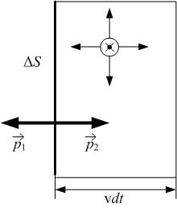
2) молекулы могут двигаться только в трёх взаимно перпендикулярных направлениях – либо параллельно стенке, либо перпендикулярно ей. В любой момент времени к стенке движется $\frac{1}{6}$ часть всех молекул. Ещё $\frac{1}{6}$ часть молекул движется от стенки; $\frac{1}{3}$ молекул движется параллельно стенке (вверх или вниз на рис.6.2) и последняя треть молекул – параллельно стенке и перпендикулярно плоскости рисунка 6.2. Число молекул, ударившихся о стенку площадью $ΔS$ за время $\text{dt}$, равно
Рис.6.2
$\text{dN}=\frac{1}{6}n⋅\text{dV}=\frac{1}{6}n⋅ΔS⋅v⋅\text{dt}$, (6.11)
так как за это время до стенки долетят молекулы, находящиеся от неё на расстоянии, не больше $v⋅\text{dt}$, то есть находящиеся в объёме $\text{dV}=ΔS⋅v⋅\text{dt}$. Каждая молекула при упругом столкновении передаёт стенке импульс $2m_{0}⋅v$. Тогда полный импульс, полученный стенкой за время $\text{dt}$, равен
${\text{dp}}_{\text{импульс}}=\text{dN}⋅2m_{0}⋅v=\frac{1}{6}n⋅ΔS⋅v⋅\text{dt}⋅2m_{0}⋅v=\frac{1}{3}n⋅m_{0}⋅ΔS⋅v^{2}⋅\text{dt}$. (6.12)
По второму закону Ньютона в импульсной форме изменение импульса тела равно импульсу силы, действовавшей на тело:
${\text{dp}}_{\text{импульс}}=F⋅\text{dt}$, (6.13)
тогда
$F⋅\text{dt}=\frac{1}{3}n⋅m_{0}⋅ΔS⋅v^{2}⋅\text{dt} ⇒ F=\frac{1}{3}n⋅m_{0}⋅ΔS⋅v^{2}$ (6.14)
По определению давления:
$p=\frac{F}{ΔS}=\frac{1}{3}n⋅m_{0}⋅v^{2}$. (6.15)
В действительности скорости молекул неодинаковые, и все направления скоростей равновероятны. Но если при выводе формулы для давления всё это учесть, получится практически то же выражение; необходимо только заменить скорость $v$ на среднюю квадратичную скорость $v_{\text{кв}\text{.}}$, которая по определению равна
$v_{\text{кв}\text{.}}=\sqrt{\frac{\sum_{i}^{N}{v_{i}^{2}}}{N}}$, (6.16)
где N – полное число молекул; суммирование происходит по всем молекулам. Таким образом, давление газа равно
$p=\frac{1}{3}n⋅m_{0}⋅v_{\text{кв}\text{.}}^{2}$, (6.17)
или
$p=\frac{1}{3}ρ⋅v_{\text{кв}\text{.}}^{2}$, (6.18)
поскольку плотность $ρ=\frac{m}{V}=\frac{N⋅m_{0}}{V}=n⋅m_{0}$.
Используя (6.17), выразим давление через среднюю кинетическую энергию поступательного движения молекул газа $\left\langle E\right\rangle =\frac{m_{0}⋅v_{\text{кв}\text{.}}^{2}}{2}$:
$p=\frac{2}{3}n⋅\left\langle E\right\rangle$. (6.19)
Это – основное уравнение молекулярно-кинетической теории для давления.
Далее, из (6.17) и (6.6) получим выражение для средней квадратичной скорости молекул газа:
$\begin{aligned}\left\{p=\frac{1}{3}n⋅m_{0}⋅v_{\text{кв}\text{.}}^{2} | \right.\end{aligned}$,
или
$v_{\text{кв}\text{.}}=\sqrt{\frac{3\text{kT}}{m_{0}}}$; (6.20)
$v_{\text{кв}\text{.}}=\sqrt{\frac{3\text{kT}⋅N_{А}}{m_{0}⋅N_{А}}}=\sqrt{\frac{3\text{RT}}{μ}}$. (6.20а)
Наконец, из (6.19) и (6.6) получим основное уравнение молекулярно-кинетической теории для температуры:
$$\begin{aligned}\left\{p=\frac{2}{3}n⋅\left\langle E\right\rangle | \right.\end{aligned}$$
или
$\left\langle E\right\rangle =\frac{3}{2}k⋅T$. (6.21)
Именно это соотношение проясняет смысл абсолютной температуры: при абсолютном нуле (T=0 К) прекращается тепловое движение молекул, и именно поэтому абсолютный нуль недостижим. Соотношение (3.21) можно считать определением абсолютной температуры.

5. Теорема о равнораспределении энергии по степеням свободы.
Сначала сформулируем теорему, а затем проясним её смысл и границы применимости. На любую степень свободы приходится в среднем одинаковая энергия, равная
$\left\langle E_{1}\right\rangle =\frac{k⋅T}{2}$. (6.22)
Определим понятие числа степеней свободы. Число степеней свободы i равно числу независимых координат, однозначно определяющих положение тела (или молекулы) в пространстве. Для одноатомных молекул i=3, так как трёх координат (x, y, z) достаточно для того, чтобы однозначно задать положение материальной точки в трёхмерном пространстве.
Поступательных степеней свободы всегда три: i_{пост}=3; поэтому из соотношения (6.21), дающего среднюю энергию поступательного движения молекулы, получаем (6.22).
Для абсолютно твёрдого тела три координаты (x, y, z) задают положение его центра масс (это три поступательных степени свободы: i_{пост.}=3) и три угловых координаты (углы поворота относительно трёх взаимно перпендикулярных осей, рис.6.3а) задают ориентацию тела в пространстве: i_{вр.}=3. Всего
i=i_{пост}+i_{вр.}=3+3=6.
То же самое получим для произвольной жёсткой многоатомной нелинейной молекулы, поскольку расстояния между атомами фиксированы: i=6. В случае жёсткой двухатомной молекулы или любой линейной (рис.6.3б) одну вращательную степень свободы нужно исключить: вращение относительно оси молекулы не имеет смысла, так как атомы считаем материальными точками:
i=i_{пост}+i_{вр.}=3+2=5.
Это модель «жёсткая гантель».
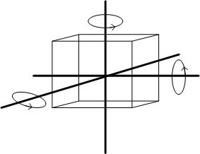
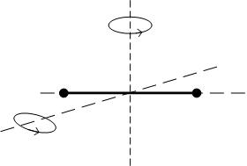
Рис.6.3
а
б

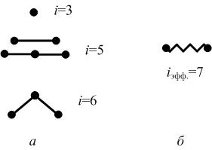
Итак, для жёстких молекул (рис.6.4):
Рис.6.4
Смысл теоремы о равнораспределении в том, что все виды движения равноправны. При столкновениях молекул они обмениваются энергией, так что на любую степень свободы в среднем должна приходиться одинаковая энергия.
При высоких температурах расстояния между атомами в молекуле изменяются, молекула не является жёсткой. Поэтому нужно учитывать степени свободы, связанные с изменением расстояний между атомами вследствие колебаний атомов (колебательные степени свободы). В случае двухатомной молекулы колебательная степень свободы одна: i_{кол.}=1, - это расстояние между двумя атомами. Однако при колебаниях имеют место два вида энергии: кинетическая и потенциальная; поэтому колебательные степени свободы нужно удваивать. Вводят понятие эффективного числа степеней свободы:
i_{эфф.}=i_{пост}+i_{вр.} +2i_{кол.}.
Рис.6.5
Для модели двухатомной молекулы «нежёсткая гантель» (две материальные точки на «пружинке», рис.6.5)
i_{эфф.}=i_{пост}+i_{вр.} +2i_{кол}=3+2+2.1=7.
Колебательные степени свободы возбуждаются только при достаточно высоких температурах (тысячи кельвин), так что при обычных условиях их учитывать не надо. При достаточно низких температурах (десятки кельвин), «замораживаются» вращательные степени свободы, и нужно учитывать только поступательные. Эффект «замораживания» степеней свободы при понижении температуры (сначала колебательных, а затем вращательных) – чисто квантовый и не может быть объяснён в рамках классической статистики; – в этом состоит ограничение применимости теоремы о равнораспределении энергии по степеням свободы.
Поскольку на одну степень свободы молекулы приходится энергия $\left\langle E_{1}\right\rangle =\frac{k⋅T}{2}$, то средняя энергия одной молекулы, у которой i степеней свободы, равна
$\left\langle E_{\text{мол}\text{.}}\right\rangle =\frac{i}{2}k⋅T$. (6.23)
Полная внутренняя энергия U идеального газа в N раз больше (N – число молекул газа):
$U=N⋅\left\langle E_{\text{мол}\text{.}}\right\rangle =\frac{N⋅i⋅k⋅T}{2}=\frac{ν⋅N_{А}⋅k⋅i⋅T}{2}=\frac{ν⋅i⋅\left(N_{А}⋅k\right)⋅T}{2}=ν⋅\frac{i}{2}⋅\text{RT}$,
$U=ν⋅\frac{i}{2}⋅\text{RT}$. (6.24)
При выводе (6.24) под внутренней энергией подразумевалась суммарная кинетическая энергия всех молекул. Потенциальная энергия взаимодействия молекул не учитывалась, поскольку взаимодействием молекул идеального газа можно пренебречь. Однако понятие внутренней энергии шире, чем суммарная кинетическая энергия хаотического движения молекул и потенциальная энергия их взаимодействия между собой. В неё нужно включать кинетическую и потенциальную энергию всех частиц: электронов в атомах, нуклонов в ядрах атомов и т.д. Внутренняя энергия не включает кинетическую энергию движения тела как целого (движения центра масс и вращения тела как целого) и потенциальную энергию тела во внешних полях.

6. Понятие о классической статистике. Вероятность. Законы сложения и умножения вероятностей.
Поведение систем, состоящих из очень большого числа частиц, подчиняется определённым закономерностям, которые могут быть описаны на языке теории вероятностей – одного из разделов математики. Введём некоторые необходимые понятия.
Случайное явление – это явление, которое при неоднократном воспроизведении одного и того же опыта протекает каждый раз несколько по-иному. Случайной называют такую величину, которая принимает значения в зависимости от стечения случайных обстоятельств.
Существуют такие задачи, где исход опыта зависит от столь большого числа факторов, что практически невозможно зарегистрировать и учесть их все. Однако если обратиться к совокупности большого числа явлений, то средние результаты обнаруживают устойчивые закономерности, свойственные именно массовым случайным явлениям. Примерами такого рода законов могут служить распределения молекул по скоростям (закон Максвелла) и по компонентам скоростей (описывается функцией Гаусса).
Случайная величина называется дискретной, если она принимает счетное множество значений, например, число молекул в выделенном объеме газа, энергия электрона в атоме, число зерен в колосьях. Непрерывная случайная величина принимает любые значения внутри некоторого интервала: координата или импульс материальной точки, температура газа.
Пусть имеется макросистема, то есть система, состоящая из большого числа микрочастиц. Пусть какая-либо случайная дискретная величина х может принимать значения х₁, х₂, х₃, …. Произведем N измерений величины х, приводя систему каждый раз перед измерением в одно и то же состояние. Вместо того, чтобы производить N измерений над одной системой, можно взять N одинаковых систем и измерять величину х один раз в каждой системе. Статистический ансамбль – это набор одинаковых систем, находящихся в одинаковом состоянии. Пусть при измерениях х значение х₁ получено в N₁ измерениях, значение х₂ – в N₂ измерениях и т.д. Очевидно,
$\sum_{i}{N_{i}}=N$. (6.25)
Вероятность p_{i} (или р(х_{i})) появления результата х_{i} – это предел частоты $\frac{N_{i}}{N}$ появления i-того результата:
$p_{i}=\underset{N→∞}{\text{lim}\frac{N_{i}}{N}}$, (6.26)
причем из (6.25) следует условие нормировки (6.27):
$\sum_{i}{p_{i}=1}$. (6.27)
Среднее арифметическое значение $\left\langle x\right\rangle$ дискретной случайной величины равно
$\left\langle x\right\rangle =\frac{\sum_{i}{N_{i}x_{i}}}{N}$ (6.28)
и при большом числе измерений (N→∞) из определения вероятности (6.26):
$\left\langle x\right\rangle =\sum_{i}{p_{i}x_{i}}$. (6.29)
Из определения вероятности следует, что 0≤р≤1, причем р=0 для невозможного события и р=1 для достоверного события.
Два события несовместны, если их одновременное осуществление невозможно (например, выпадение 1 и 3 при однократном бросании игральной кости). Два события называются независимыми, если наступление одного из них не влияет на вероятность наступления второго. Математическая вероятность подчиняется определенным закономерностям.
Закон сложения вероятностей: вероятность появления одного (безразлично какого) события из нескольких несовместных событий равна сумме их вероятностей. То есть, вероятность р(х_{i} или х_{j}) получить результат х_{i} или х_{j} равна сумме их вероятностей:
р(х_{i} или х_{j})= р(х_{i})+ р(х_{j}). (6.30)
Например, вероятность выпадения четного числа при однократном бросании игральной кости р(2 или 4 или 6)=р(2)+р(4)+р(6)=1/6+1/6+1/6=1/2.
Закон умножения вероятностей: вероятность совместного появления независимых событий равна произведению их вероятностей.
р(х_{i} и х_{j})= р(х_{i}) р(х_{j}). (6.31)
Например, при бросании двух игральных костей вероятность получить сумму чисел на гранях, равную 12, равна р(6 и 6)=$\frac{1}{6}⋅\frac{1}{6}=\frac{1}{\text{36}}$.
Непрерывную случайную величину нельзя задать тем же законом распределения, что и дискретную. Введем f(x) – функцию распределения вероятностей случайной величины – следующим образом.
Пусть dP – вероятность того, что непрерывная случайная величина принимает значения в интервале от x до x+dx. Очевидно, что чем больше интервал dx, тем больше и вероятность dP: dP прямо пропорциональна dx. Кроме того, вероятность должна зависеть и от самой случайной величины x, вблизи которой расположен интервал, поэтому
dP= f(x)dx, (6.32)
где f(x) – плотность вероятности, т.е. функция, показывающая, как изменяется вероятность, отнесенная к интервалу dx случайной величины, от значения самой этой величины:
$f(x)=\frac{\text{dP}}{\text{dx}}$ (6.33)
Вероятность того, что случайная величина принимает какое-либо значение в интервале от a до b, получается интегрированием функции:
$P_{a,b}=\int_{a}^{b}{f(x)\text{dx}}$. (6.34)
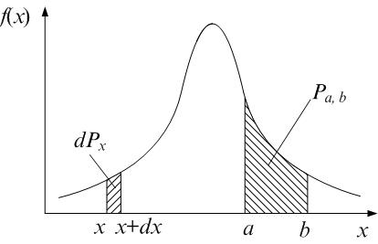
Вероятности $\text{dP}$ и $P_{a,b}$ – это площади под графиком функции распределения вероятностей в соответствующих пределах (рис.6.6). Условие нормировки для непрерывной случайной величины имеет вид:
Рис.6.6
$\int_{−∞}^{+∞}{f(x)\text{dx}}=1$. (6.35)
Замечание к формуле (6.35): интегрирование должно производиться по всей области определения функции:
$\begin{aligned}\int_{\text{определения}}{}\text{по области}\end{aligned}\text{функции}=1$. (6.35а)
Площадь под всем графиком функции равна 1.
Для непрерывной случайной величины среднее значение $\left\langle x\right\rangle$ записывается в виде:
$\left\langle x\right\rangle =\int_{−∞}^{+∞}{x⋅\text{dP}}=\int_{−∞}^{+∞}{\text{xf}(x)\text{dx}}$, (6.36)
а среднее значение любой функции φ(х) равно:
$\left\langle ϕ\right\rangle =\int_{−∞}^{+∞}{ϕ(х)f(x)\text{dx}}$; $\begin{aligned}\int_{\text{определения}}{}\text{по области}\end{aligned}\text{функции}$ (6.37)

7а. Распределение Максвелла. Постановка задачи.
Рассмотрим газ, находящийся в состоянии равновесия. При этом в нем устанавливаются постоянные давление и температура. Молекулы газа движутся беспорядочно, сталкиваясь между собой и со стенками сосуда, беспрерывно меняя свою скорость. Все направления скорости равновероятны, а сами скорости – различны. Будем считать, что все возможные скорости заключены в интервале от 0 до ∞. В реальных системах мало молекул с очень малыми скоростями, а верхний предел ограничен хотя бы потому, что число молекул N, хотя и велико, но конечно, следовательно, полная энергия системы и скорость любой молекулы также конечны.
Поскольку величина скорости принимает непрерывный ряд значений, то бессмысленно ставить задачу об определении числа молекул, точно имеющих ту или иную скорость, – число таких молекул равно нулю, потому что число молекул конечно, а возможных значений скорости бесконечно много. Корректная постановка задачи может быть такой: сколько молекул (или какая их доля) имеют скорость в промежутке от v до v+Δv? Пусть ΔN – число молекул с такими скоростями. Очевидно, что:
1) чем больше интервал Δv, тем больше ΔN;
2) ΔN зависит от самой скорости v, так как молекул с одним значением скорости больше, с другим – меньше;
3) чем больше полное число молекул N, тем больше ΔN.
Тогда $ΔN=f⋅N⋅Δv$, где коэффициент пропорциональности $f$ сам является функцией скорости: $f(v)$. Доля $\frac{ΔN}{N}$молекул со скоростями, лежащими в интервале $\left[v;v+Δv\right]$, равна $\frac{ΔN}{N}=f(v)Δv$. При достаточно большом числе молекул она равна вероятности ${ΔP}_{v}$ того, что $v∈\left[v;v+Δv\right]$: ${ΔP}_{v}=\frac{ΔN}{N}$. И, наконец, будем неограниченно уменьшать интервал $Δv$; тогда
${\text{dP}}_{v}=\frac{\text{dN}}{N}=f(v)⋅dv$. (6.38)
Это соотношение позволяет сформулировать физический смысл функции распределения Максвелла по скоростям: функция распределения численно равна доле молекул со скоростями в промежутке $v∈\left[v;v+dv\right]$, в расчёте на единичный интервал скоростей
$f(v)=\frac{\text{dN}}{N⋅dv}$. (6.39)
Аналогично ставится задача о функции распределения по компонентам (проекциям) скоростей. Пусть ${\text{dN}}_{v_{x}}$ – число молекул, проекции скорости которых на ось ОХ лежат в интервале от v_{х} до v_{х}+dv_{х}. Доля таких молекул $\frac{{\text{dN}}_{v_{x}}}{N}$ (равная вероятности ${\text{dP}}_{v_{x}}$) пропорциональна интервалу dv_{х}, а коэффициент пропорциональности ϕ_{х}, зависящий от величины v_{х}, и есть функция распределения по компонентам скорости:
${\text{dP}}_{v_{x}}=\frac{{\text{dN}}_{v_{x}}}{N}=ϕ_{x}(v_{x})⋅{dv}_{x}$. (6.40)

7б. Распределение по компонентам (проекциям) скоростей
Д.К.Максвелл показал, что:
$ϕ_{x}\left(v_{x}\right)={\left(\frac{m_{0}}{2π⋅\text{kT}}\right)}^{12}\text{exp}\left(−\frac{m_{0}v_{x}^{2}}{2\text{kT}}\right)$ (6.41)
График функции распределения по компонентам скоростей изображен на рис.6.7.
Функция принимает максимальное значение при v_{x}=0 и симметрична относительно оси ординат. Это значит, что среднее значение проекции скорости и ее наиболее вероятное значения равны нулю. Доля молекул, движущихся в данный момент времени в плоскости, перпендикулярной оси ОХ, максимальна.
Функция распределения подчиняется условию нормировки (6.35а):
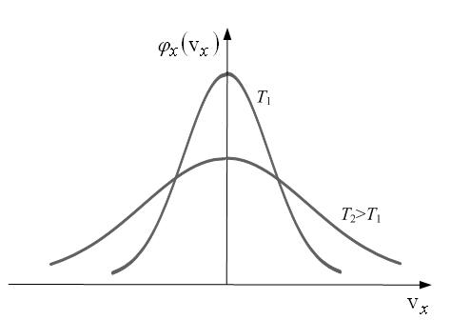
$\int_{−∞}^{+∞}{ϕ_{x}\left(v_{x}\right)}⋅{dv}_{x}=1$. (6.42)
Рис.6.7
Это значит, что площадь под графиком функции равна 1. При возрастании температуры Т₂>T₁ график «расплывается», молекул с большими скоростями становится больше, а значение функции в максимуме становится меньше (рис.6.7).
Поскольку все направления скорости равновероятны, то функции распределения по проекциям скоростей на оси OY и OZ $ϕ_{y}\left(v_{y}\right)$ и $ϕ_{z}\left(v_{z}\right)$ аналогичны выражению (6.41):
$ϕ_{y}\left(v_{y}\right)={\left(\frac{m_{0}}{2π⋅\text{kT}}\right)}^{12}\text{exp}\left(−\frac{m_{0}v_{y}^{2}}{2\text{kT}}\right)$, (6.41а)
$ϕ_{z}\left(v_{z}\right)={\left(\frac{m_{0}}{2π⋅\text{kT}}\right)}^{12}\text{exp}\left(−\frac{m_{0}v_{z}^{2}}{2\text{kT}}\right)$. (6.41б)

7в. Распределение по модулю скорости.
Значения компонент скорости независимы. Тогда по теореме об умножении вероятностей вероятность того, что молекула одновременно имеет компоненты скорости, лежащие в интервалах
$v_{x}∈\left[v_{x};v_{x}+{dv}_{x}\right]$,
$v_{y}∈\left[v_{у};v_{y}+{dv}_{y}\right]$,
$v_{z}∈\left[v_{z};v_{z}+{dv}_{z}\right]$,
равна произведению соответствующих вероятностей:
${\text{dP}}_{v_{x}{\text{,v}}_{y},v_{z}}={\text{dP}}_{v_{x}}{\text{dP}}_{v_{y}}{\text{dP}}_{v_{z}}$.
Из (6.40) и (6.41):
$${\text{dP}}_{v_{x}{\text{,v}}_{y},v_{z}}={\text{dP}}_{v_{x}}{\text{dP}}_{v_{y}}{\text{dP}}_{v_{z}}=ϕ_{x}(v_{x})⋅ϕ_{y}(v_{y})⋅ϕ_{z}(v_{z})⋅{dv}_{x}{dv}_{y}{dv}_{z}$$
$${\text{dP}}_{v_{x}{\text{,v}}_{y},v_{z}}={\left(\frac{m_{0}}{2π⋅\text{kT}}\right)}^{32}\text{exp}\left(−\frac{m_{0}\left(v_{x}^{2}+v_{y}^{2}+v_{z}^{2}\right)}{2\text{kT}}\right){dv}_{x}{dv}_{y}{dv}_{z}$$
По теореме Пифагора $v_{x}^{2}+v_{y}^{2}+v_{z}^{2}$ есть квадрат скорости молекулы $v^{2}$, тогда
${\text{dP}}_{v_{x}{\text{,v}}_{y},v_{z}}={\left(\frac{m_{0}}{2π⋅\text{kT}}\right)}^{32}\text{exp}\left(−\frac{m_{0}v^{2}}{2\text{kT}}\right){dv}_{x}{dv}_{y}{dv}_{z}$. (6.43)
Вероятность ${\text{dP}}_{v_{x}{\text{,v}}_{y},v_{z}}$отличается от вероятности ${\text{dP}}_{v}$ того, что модуль скорости $v∈\left[v;v+Δv\right]$, так как ${\text{dP}}_{v}$ зависит только от модуля скорости, а при одном и том же значении скорости $v$ проекции её могут принимать множество различных значений, лишь бы выполнялось равенство $v_{x}^{2}+v_{y}^{2}+v_{z}^{2}=v^{2}$.
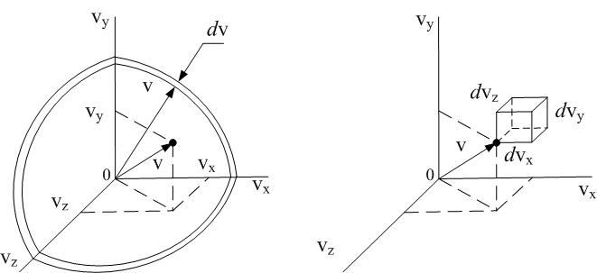
Соотношение между ${\text{dP}}_{v_{x}{\text{,v}}_{y},v_{z}}$и ${\text{dP}}_{v}$ можно найти, если рассмотреть пространство скоростей: каждой молекуле в нём соответствует точка, координаты которой равны проекциям скорости $v_{x}$, $v_{y}$ и $v_{z}$ (рис.6.8).
Рис.6.8
а
б
Распределение точек в пространстве скоростей сферически симметрично относительно начала координат; плотность точек зависит только от модуля скорости v. Нас интересуют молекулы, скорости которых лежат в интервале $v∈\left[v;v+dv\right]$. В пространстве скоростей им соответствует сферический слой радиусом v и толщиной dv. Число точек ${\text{dN}}_{v}$, лежащих в этом слое (а также молекул, модуль скорости которых $v∈\left[v;v+dv\right]$), пропорционально объёму слоя $\text{dV}=4π⋅v^{2}⋅d\text{v }$(рис.6.8,а) и полному числу молекул; вероятность ${\text{dP}}_{v}$ также пропорциональна $\text{dV}$. Коэффициент пропорциональности между вероятностью и соответствующим элементарным объёмом в пространстве скоростей уже найден в соотношении (6.43): там элементарным объёмом было произведение ${dv}_{x}⋅{dv}_{y}⋅{dv}_{z}$ (рис.6.8,б). Таким образом,
${\text{dP}}_{v}={\left(\frac{m_{0}}{2π⋅\text{kT}}\right)}^{32}\text{exp}\left(−\frac{m_{0}v^{2}}{2\text{kT}}\right)⋅4π⋅v^{2}⋅d\text{v }$.
Сравним полученное выражение с (6.48): ${\text{dP}}_{v}=f(v)⋅dv$, найдём функцию распределения по скоростям $f(v)$:
$f\left(v\right)={\left(\frac{m_{0}}{2π⋅\text{kT}}\right)}^{32}4π⋅v^{2}⋅\text{exp}\left(−\frac{m_{0}v^{2}}{2\text{kT}}\right)$ . (6.44)
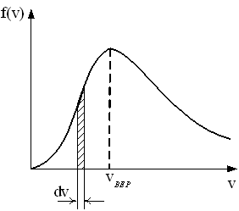
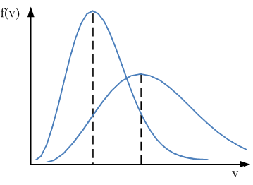
На рис.6.9 представлен график функции. Значение функции f(v)=0 при v=0; при v→∞ функция также стремится к нулю. Функция достигает максимума при некоторой скорости, которую называют наиболее вероятной v_{вер.}. Заштрихованная полоска на рис.6.9,а равна вероятности ${\text{dP}}_{v}=f(v)⋅dv$ того, что скорость лежит в интервале $v∈\left[v;v+dv\right]$. Вблизи наиболее вероятной скорости на единичный интервал скоростей приходится наибольшее число молекул. Вероятность того, что скорость лежит в конечном интервале от v₁ до v₂, равна интегралу:
а
б
Рис.6.9
T₂>T₁
T₁
$P\left(v_{1}≤v≤v_{2}\right)=\int_{v_{1}}^{v_{2}}{f(v)⋅dv}$. (6.45)
По условию нормировки
$\int_{0}^{∞}{f(v)⋅dv}=1$,
то есть площадь под всем графиком равна 1 и не изменится при изменении температуры. С ростом температуры (рис.6.9,б) скорости растут, v_{вер.} также становится больше, максимум смещается вправо, но максимальное значение функции уменьшается: график «расплывается», так как площадь под ним должна остаться равной 1.

7г. Характерные скорости:
наиболее вероятная, средняя арифметическая, средняя квадратичная.
Наиболее вероятная скорость соответствует максимуму функции распределения, поэтому её находим, решая уравнение:
$\frac{\text{df}}{dv}=0$.
$$\frac{d}{dv}\left\{{\left(\frac{m_{0}}{2π⋅\text{kT}}\right)}^{32}4π⋅v^{2}⋅\text{exp}\left(−\frac{m_{0}v^{2}}{2\text{kT}}\right)\right\}=0$$
$${\left(v^{2}⋅\text{exp}\left(−\frac{m_{0}v^{2}}{2\text{kT}}\right)\right)}^{′}=0$$
$${\left(v^{2}\right)}^{′}⋅\text{exp}\left(−\frac{m_{0}v^{2}}{2\text{kT}}\right)+{\left(\text{exp}\left(−\frac{m_{0}v^{2}}{2\text{kT}}\right)\right)}^{′}⋅v^{2}=0$$
$$\text{2v}⋅\text{exp}\left(−\frac{m_{0}v^{2}}{2\text{kT}}\right)+\left(\text{exp}\left(−\frac{m_{0}v^{2}}{2\text{kT}}\right)\right){\left(−\frac{m_{0}v^{2}}{2\text{kT}}\right)}^{′}⋅v^{2}=0$$
$$\text{2v}⋅\text{exp}\left(−\frac{m_{0}v^{2}}{2\text{kT}}\right)+\left(\text{exp}\left(−\frac{m_{0}v^{2}}{2\text{kT}}\right)\right)\left(−\frac{m_{0}⋅\text{2v}}{2\text{kT}}\right)⋅v^{2}=0$$
$$\text{2v}−\frac{m_{0}⋅v}{\text{kT}}⋅v^{2}=0$$
Это уравнение имеет два решения: v=0 (здесь функция минимальна) и $v=\sqrt{\frac{2\text{kT}}{m_{0}}}$; это – максимум. Итак,
$v_{\text{вер}\text{.}}=\sqrt{\frac{2\text{kT}}{m_{0}}}=\sqrt{\frac{2\text{RT}}{μ}}$ . (6.46)
Средняя арифметическая скорость $\left\langle v\right\rangle =\frac{\sum_{i=1}^{N}{v_{i}}}{N}$по (6.36):
$\left\langle v\right\rangle =\int_{0}^{∞}{v⋅f\left(v\right)⋅d}v$;
после подстановки (6.44) и вычисления интеграла получим:
$\left\langle v\right\rangle =\sqrt{\frac{8\text{kT}}{π⋅m_{0}}}=\sqrt{\frac{8\text{RT}}{π⋅μ}}$. (6.47)
Средний квадрат скорости, по определению равный $\left\langle v^{2}\right\rangle =\frac{\sum_{i=1}^{N}{v_{i}^{2}}}{N}$, вычисляем тоже при помощи функции распределения по скоростям в соответствии с (6.37):
$\left\langle v^{2}\right\rangle =\int_{0}^{∞}{v^{2}⋅f\left(v\right)⋅d}v=\frac{3\text{kT}}{m_{0}}$.
Средняя квадратичная скорость равна $v_{\text{кв}\text{.}}=\sqrt{\left\langle v^{2}\right\rangle }$, тогда
$v_{\text{кв}\text{.}}=\sqrt{\frac{3\text{kT}}{m_{0}}}=\sqrt{\frac{3\text{RT}}{μ}}$. (6.48)

7д. Экспериментальная проверка распределения Максвелла: опыт Штерна.
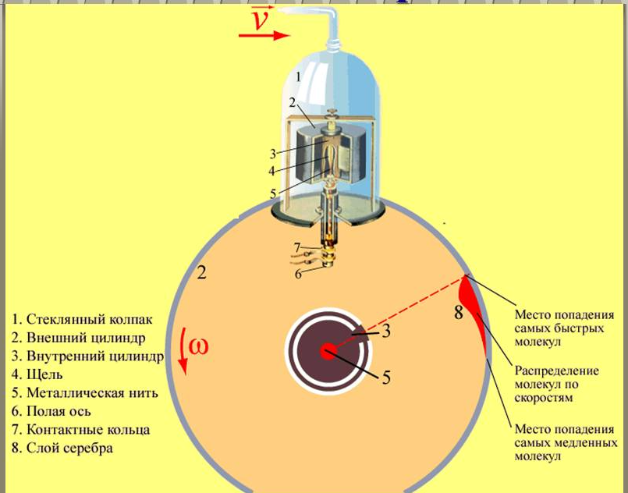
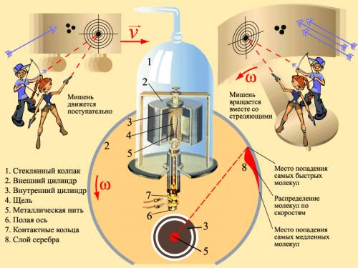
На рис.6.10 и 6.11 приведена схема опыта Штерна по проверке распределения по скоростям одноатомных молекул паров металлов (Ag и Pt). С поверхности нагретой электрическим током металлической нити, расположенной по оси двух коаксиальных цилиндров, испарялись атомы, проходили сквозь щель во внутреннем цилиндре и оседали на внутренней поверхности внешнего цилиндра напротив щели (точка В на рис.6.11,а).
Рис.6.10
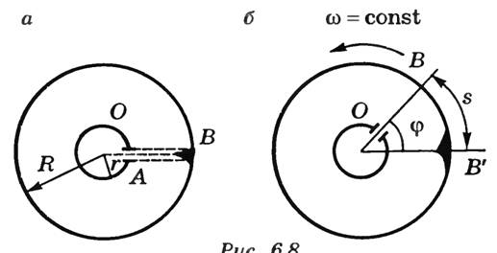
Если привести всю установку во вращение (при этом точка В по-прежнему остаётся напротив щели), то быстрые атомы оседают ближе к точке В, а медленные – дальше от неё, так как за время равномерного движения атома между цилиндрами внешний цилиндр успел повернуться (аналогично тому, как если бы Вы целились точно в голову движущейся мишени, а попадали бы в хвост, см. рис. 6.10). Атомы попадают в разные точки внешнего цилиндра в зависимости от их скорости, следовательно, толщина слоя даёт представление о распределении по скоростям.
Рис.6.11

Опыты Штерна подтвердили закон распределения Максвелла по скоростям.

7е. Распределение по энергиям.
Введём функцию распределения (6.49) по кинетическим энергиям молекул идеального газа аналогично функции распределения (6.38) по скоростям.
${\text{dP}}_{E}=\frac{{\text{dN}}_{E}}{N}=f(E)⋅\text{dE}$. (6.49)
Здесь $\text{dN}$ – число молекул, кинетические энергии которых лежат в интервале $E∈\left[E;E+\text{dE}\right]$; ${\text{dP}}_{E}=\frac{{\text{dN}}_{E}}{N}$ – доля таких молекул, или вероятность того, что энергия лежит в указанном интервале, пропорциональная величине интервала $\text{dE}$; коэффициент пропорциональности $f\left(E\right)$, зависящий от энергии, по определению, и есть функция распределения по энергиям.
Поскольку
$E=\frac{m_{0}⋅v^{2}}{2}$, (6.50)
числу молекул с энергиями в определённом интервале, однозначно соответствует такое же число молекул со скоростями в соответствующем интервале: ${\text{dN}}_{E}={\text{dN}}_{v}$, тогда
$f\left(E\right)⋅\text{dE}=f\left(v\right)⋅d\text{v }⇒ f\left(E\right)=f\left(v\right)⋅\frac{dv}{\text{dE}}$. (6.51)
Вычислим производную $\frac{dv}{\text{dE}}$, где $v=\sqrt{\frac{2E}{m_{0}}}$ найдено из (6.50):
$\frac{dv}{\text{dE}}={\left(\sqrt{\frac{2E}{m_{0}}}\right)}^{′}=\sqrt{\frac{2}{m_{0}}}⋅\frac{1}{2}E^{−\frac{1}{2}}=\sqrt{\frac{1}{2{\text{Em}}_{0}}}$.
Полученную производную и функцию $f\left(v\right)={\left(\frac{m_{0}}{2π⋅\text{kT}}\right)}^{32}4π⋅v^{2}⋅e^{\left(−\frac{m_{0}v^{2}}{2\text{kT}}\right)}$ (6.44) подставляем в (6.51):
$f\left(E\right)=f\left(v\right)⋅\frac{dv}{\text{dE}}={\left(\frac{m_{0}}{2π⋅\text{kT}}\right)}^{32}4π⋅v^{2}⋅e^{\left(−\frac{m_{0}v^{2}}{2\text{kT}}\right)}⋅\sqrt{\frac{1}{2{\text{Em}}_{0}}}$.
Окончательно после преобразований:
$f\left(E\right)={\left(\text{kT}\right)}^{−\left(32\right)}\frac{2}{\sqrt{π}}\sqrt{E}⋅e^{\left(−\frac{E}{\text{kT}}\right)}$. (6.52)

8. Газ в поле тяготения. Барометрическая формула.
Распределение Больцмана.
Молекулы воздуха в атмосфере Земли распределены неравномерно. С одной стороны, газ стремится занять весь предоставленный объём, с другой – действует притяжение к Земле. В результате действия этих двух конкурирующих факторов:
1) теплового движения;
2) притяжения Земли
устанавливается стационарное распределение молекул по высоте. Давление газа с высотой уменьшается по некоторому закону. Найдём его, предполагая, что:
1) газ – идеальный (подчиняется уравнению Менделеева-Клапейрона);
2) температура постоянна: $T=\text{const}$;
3) поле тяготения однородно: $g=\text{const}$.
Рассмотрим вертикальный столб газа с площадью основания $S$ (рис.6.12). Давление на высоте $h$ обозначим $p$; на высоте $h+\text{dh}$ давление равно $p+\text{dp}$ (очевидно, $\text{dp}<0$). На слой толщиной $\text{dh}$ и массой $\text{dm}$, находящийся в равновесии, действуют силы:
1) $F_{\text{тяж}}=\text{dm}⋅g$ – сила тяжести, её величину можно выразить через плотность газа и объём слоя $\text{dV}=S⋅\text{dh}$:
$F_{\text{тяж}}=ρ⋅\text{dV}⋅g=ρ⋅S⋅\text{dh}⋅g$;
2)$F_{1}=\left(p+\text{dp}\right)S$ – сила давления $p+\text{dp}$ на высоте $h+\text{dh}$ , направлена сверху вниз;
3) $F_{2}=\text{pS}$ – сила давления $p$ на высоте $h$, направлена снизу вверх.
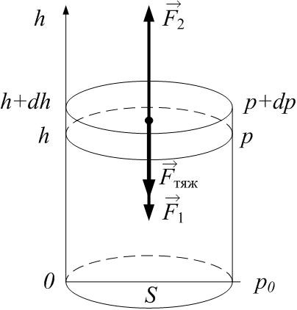
Слой находится в равновесии, то есть силы, действующие на него, уравновешивают друг друга:
Рис.6.12
$m\vec{g}+F_{1}+F_{2}=0$,
или в проекциях на вертикальную ось:
$F_{2}−F_{1}−\text{mg}=0$. (6.53)
Тогда
$\text{pS}−\left(p+\text{dp}\right)S−ρ⋅S⋅\text{dh}⋅g=0$.
Далее, после сокращения:
$$−\text{dp}−ρ⋅\text{dh}⋅g=0$$
$$⇓$$
$\text{dp}=−ρ⋅g⋅\text{dh}$. (6.54)
Газ – идеальный; запишем уравнение Менделеева-Клапейрона:
$p⋅V=\frac{m}{μ}⋅\text{RT} ⇒ \frac{pμ}{\text{RT}}=\frac{m}{V}=ρ$, тогда из (6.54): $\text{dp}=−\frac{p⋅μ}{\text{RT}}⋅\text{gdh} ⇒ \frac{\text{dp}}{p}=−\frac{μ⋅g}{\text{RT}}⋅\text{dh}$.
Последнее уравнение проинтегрируем по высоте, учтя, что $T=\text{const}$ и $g=\text{const}$:
$\int_{p_{0}}^{p}{\frac{\text{dp}}{p}}=−\frac{μ⋅g}{\text{RT}}⋅\int_{0}^{h}{\text{dh}}$;

$$\text{ln}p−\text{ln}p_{0}=−\frac{μ⋅g}{\text{RT}}⋅h$$
$$\text{ln}\frac{p}{p_{0}}=−\frac{μ⋅g}{\text{RT}}⋅h$$
$$\frac{p}{p_{0}}=e^{−\frac{μ⋅g}{\text{RT}}⋅h}$$
$p=p_{0}⋅e^{−\frac{μ⋅g⋅h}{\text{RT}}}$ (6.54)
Поскольку $\frac{μ}{R}=\frac{m_{0}⋅N}{k⋅N_{А}}=\frac{m_{0}}{k}$, то $p=p_{0}⋅e^{−\frac{m_{0}⋅g⋅h}{\text{kT}}}≡p_{0}\text{exp}\left(−\frac{m_{0}g⋅h}{\text{kT}}\right)$
$p=p_{0}⋅\text{exp}\left(−\frac{m_{0}⋅g⋅h}{\text{kT}}\right)$. (6.54а)
Это – барометрическая формула, показывающая, как давление уменьшается с высотой в поле силы тяжести.
Используя барометрическую формулу, найдём закон уменьшения концентрации молекул с высотой. Поскольку для идеального газа $p=n⋅k⋅T$, $p_{0}=n_{0}⋅k⋅T$, а произведение $m_{0}⋅g⋅h=E_{\text{пот}\text{.}}$ – потенциальная энергия молекулы в поле силы тяжести, то
$n=n_{0}⋅\text{exp}\left(−\frac{E_{\text{пот}\text{.}}}{\text{kT}}\right)$. (6.55)
Полученное для молекул в однородном поле силы тяжести распределение Больцмана (6.55) универсально: годится для частиц, находящихся в любом потенциальном поле. Из (6.55) найдём отношение концентраций $n_{1}$и $n_{2}$частиц в двух точках 1 и 2:
$\frac{n_{2}}{n_{1}}=e^{\left(−\frac{{ΔE}_{\text{пот}\text{.}}}{\text{kT}}\right)}$. (6.56)
Величина $e^{\left(−\frac{{ΔE}_{\text{пот}\text{.}}}{\text{kT}}\right)}$ показывает, во сколько раз отличаются концентрации частиц в двух точках потенциального поля, если их потенциальные энергии отличаются на ${ΔE}_{\text{пот}\text{.}}=E_{2}−E_{1}$. Знак «минус» в (6.56) означает, что концентрация больше в тех точках, где потенциальная энергия меньше: всякая система с большей вероятностью будет находиться в состоянии с наименьшей потенциальной энергией.
Распределение (6.56) – это распределение частиц по координатам, потому что потенциальная энергия зависит от координат частицы: $E_{\text{пот}\text{.}}=f\left(\vec{r}\right)$. Можно объединить распределения по скоростям и по координатам. Пусть ${\text{dP}}_{x,y,z,v_{x},v_{y},v_{z}}=\frac{{\text{dN}}_{x,y,z,v_{x},v_{y},v_{z}}}{N}$ – доля частиц с координатами:
$x∈\left[x;x+\text{dx}\right]$;
$y∈\left[y;y+\text{dy}\right]$;
$z∈\left[z;z+\text{dz}\right]$;
и с проекциями скоростей:
$v_{x}∈\left[v_{x};v_{x}+{dv}_{x}\right]$;
$v_{y}∈\left[v_{у};v_{y}+{dv}_{y}\right]$;
$v_{z}∈\left[v_{z};v_{z}+{dv}_{z}\right]$;
тогда по закону умножения вероятностей из (6.43) и (6.56):
$\frac{{\text{dN}}_{x,y,z,v_{x},v_{y},v_{z}}}{N}={\text{dP}}_{x,y,z,v_{x},v_{y},v_{z}}=A⋅e^{\left(−\frac{E_{\text{кин}}+E_{\text{пот}\text{.}}}{\text{kT}}\right)}⋅{dv}_{x}{dv}_{y}{dv}_{z}\text{dxdydz}$$\frac{{\text{dN}}_{x,y,z,v_{x},v_{y},v_{z}}}{N}=A⋅\text{exp}\left(−\frac{E}{\text{kT}}\right)⋅{dv}_{x}⋅{dv}_{y}⋅{dv}_{z}⋅\text{dx}⋅\text{dy}⋅\text{dz}$,
где $E=E_{\text{кин}}+E_{\text{пот}\text{.}}$ – полная энергия частицы.

